Colegio Américo Vespucio
2° Básico / Lenguaje/PIE
LVMV/2020

Guía de aprendizaje Lenguaje
Segundo básico A
Nombre | Curso | Fecha
 | 2° A | _______ / _______ / ______

Sigue las instrucciones y repasemos las letras jugando.

- Une los puntos siguiendo el orden del abecedario y pinta la figura.

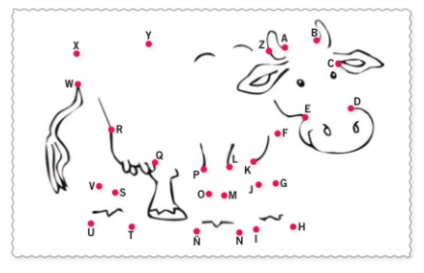

- Lee cada palabra del recuadro y ordénalas según orden alfabetico desde el 1 al 3.

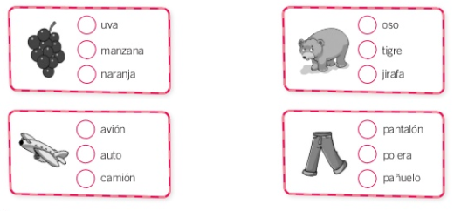

- Encuentra y pinta en la siguiente actividad las siguientes palabras:

- POLLITO
- CABRA
- CERDO
- GALLINA
- OVEJA
- CONEJO
